國立體育大學108年度「大學招生專業化發展試辦計畫」
活動成果表
活動名稱 | 「個人申請入學第二階段書面審查經驗分享及模擬審查工作坊」  -運動保健學系
講者 | 銘傳大學教務處課務組呂家賢蒞校演講 | 與會對象 | 運保系:蔡錦雀主任、林孟蓁、所有專任教師  教務處同仁  兼任助理張芷瑄 |  | 參加人數 | 13
活動日期 | 109.3.30 | 活動時間 | 10:00-12:00 |  | 活動地點 | 科技306
- 目的
為使本校學系師長利用去(108)年個人申請入學第二階段書面審查資料進行模擬審查，以利本校109年書審導入評量尺規的運用。
演講內容：模擬審查、差分檢核、問題處理機制、評分結果討論。
- 講者介紹

銘傳大學教務處課務組呂家賢組長

三、照片集錦：至少3-8張，可自行增列表格
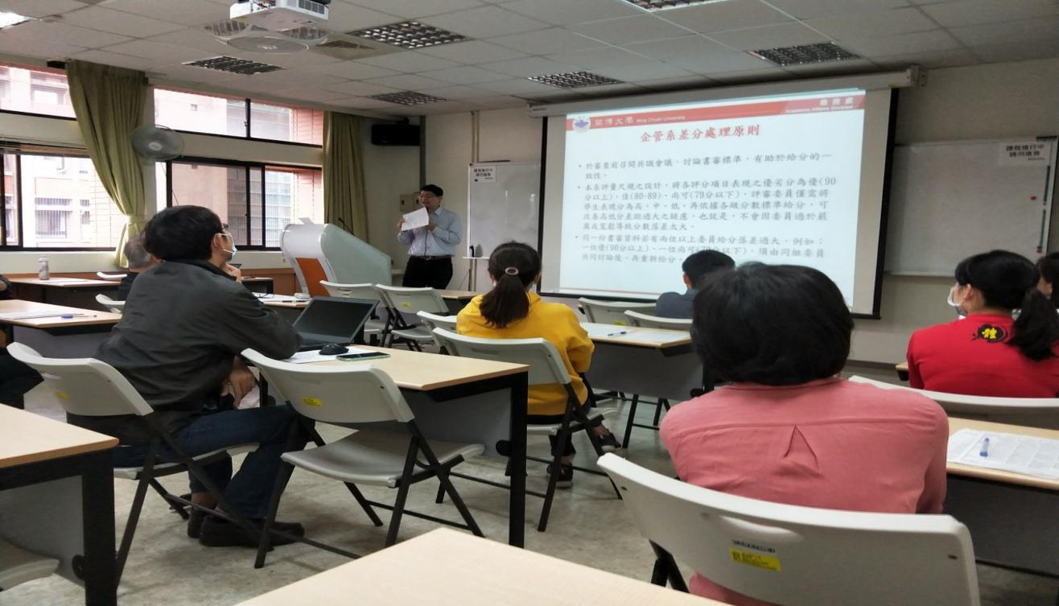 |  |  |  | 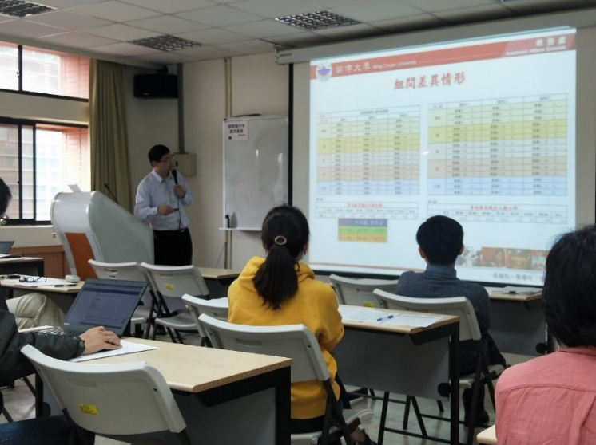
照片說明：呂家賢組長介紹課程主題 |  |  |  | 照片說明：呂家賢組長介紹組間差異
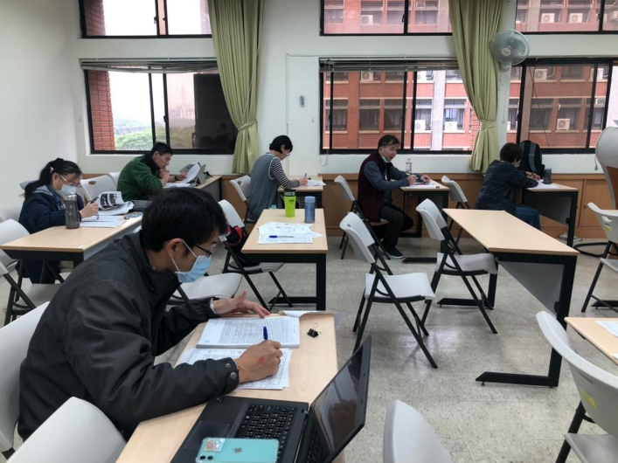 |  |  |  | 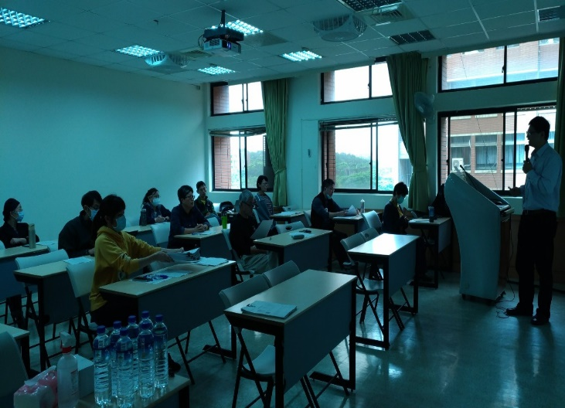
照片說明：參與情況１ |  |  |  | 照片說明：參與情況2
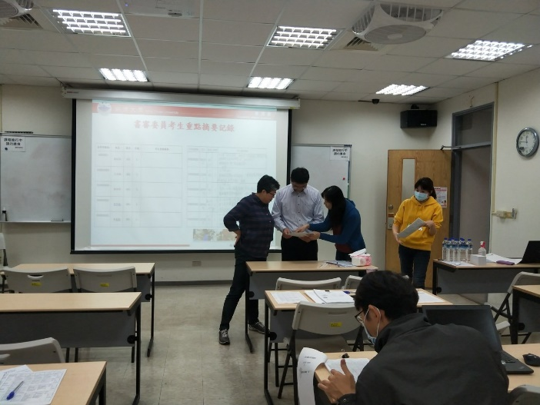
照片說明：呂家賢組長與校內師長進行討論

